Jednání Rady České akademie zemědělských věd 13.5.2014
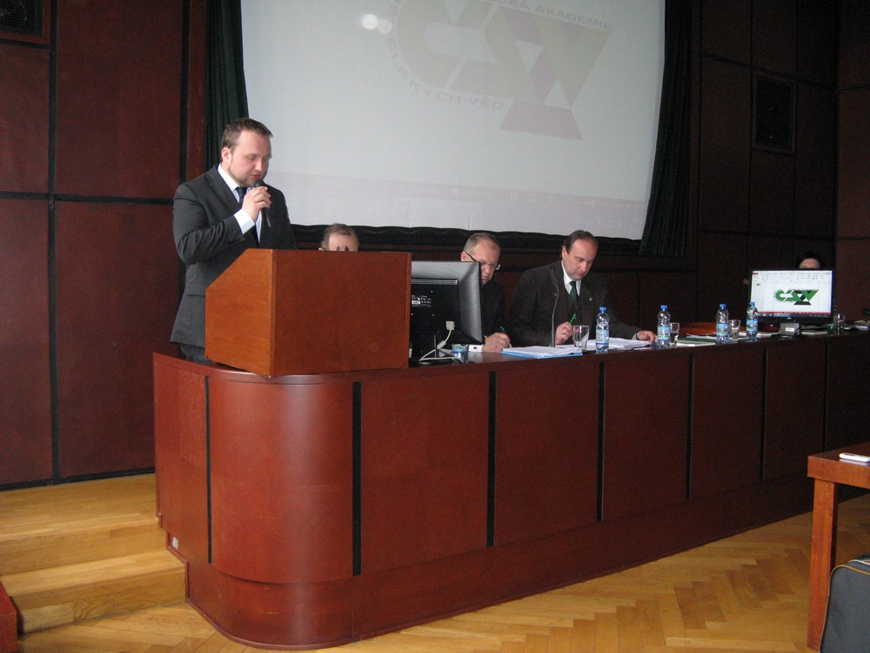
Přednášející: Ing. Marian Jurečka, ministr zemědělství ČR

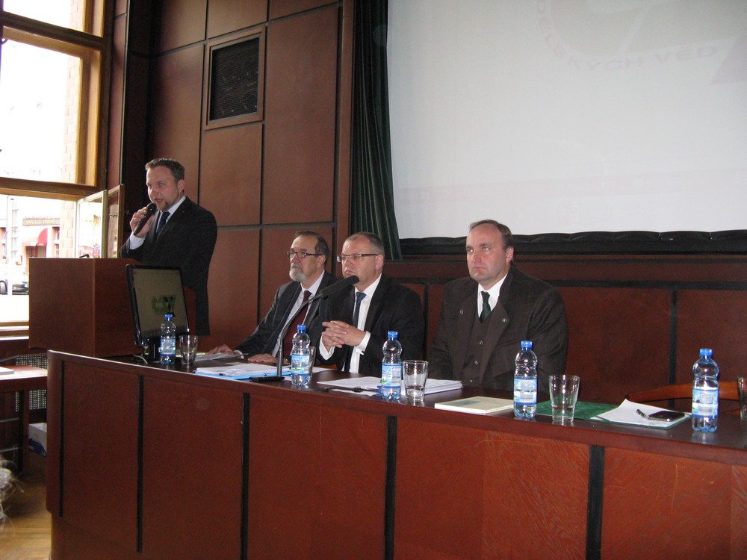
Zleva doprava: Ing. Marian Jurečka, ministr zemědělství ČR; prof. Ing. Štefan Mihina, Ph.D. předseda Slovenskej akadémie pôdohospodárskych vied; RNDr. Jan Nedělník, místopředseda ČAZV;
prof. Ing. Vilém Podrázský, CSc., předseda ČAZV

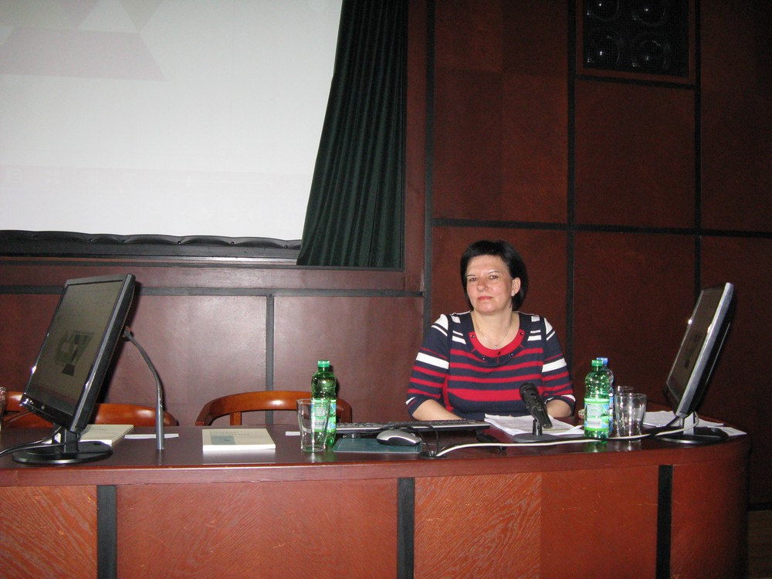
Ing. Olga Chmelíková, ředitelka Odboru výzkumu vzdělávání a poradenství MZe

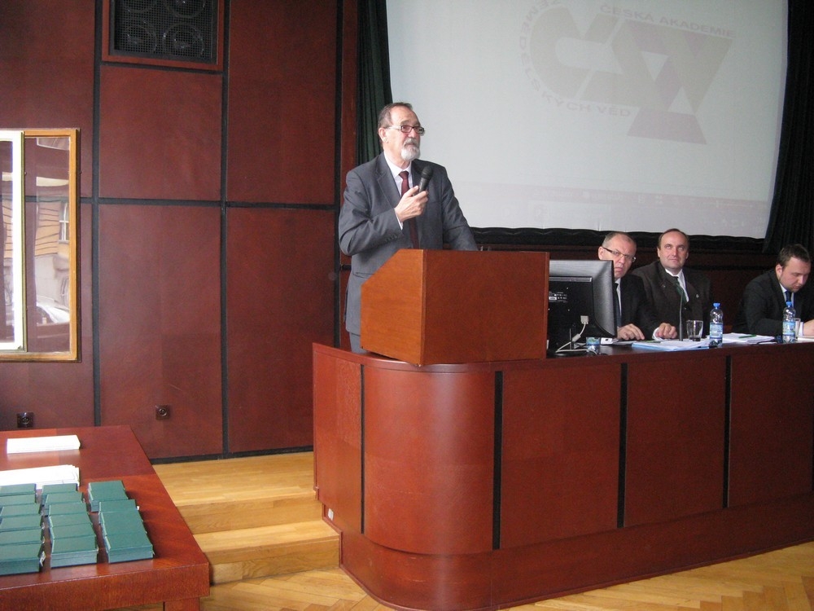
Přednášející: prof. Ing. Štefan Mihina, Ph.D. předseda Slovenskej akadémie pôdohospodárskych vied

